**Call for Papers**

**60. LingColl 2025**

**17-20 września 2025 r.**

# w Warszawie

Instytut Germanistyki Wydziału Neofilologii

**UNIWERSYTETU WARSZAWSKIEGO**

**zaprasza na**

**60. Kolokwium Lingwistyczne LingColl poświęcone zastosowaniu języków.**

Zaplanowana jest konferencja językoznawcza pod tytułem

**Języki specjalistyczne w badaniach, dydaktyce i translatoryce**

W związku z potrzebą komunikacji językowej w różnych obszarach zawodowych - m. in. w ekonomii, prawie, medycynie, ale także turystyce, kontekstach kulinarnych i związanych z kulturą - a także w zakresie przyswajania języka i tłumaczeniach, nasza uwaga skupi się na „język w zastosowaniu". Dyskusja ogniskować się będzie wokół następujących tematów:

* Różne aspekty języków specjalistycznych jako przedmiotu badań;

* Dydaktyka języków specjalistycznych – podejścia tradycyjne i nowatorskie, a także metody nauczania i uczenia się języków specjalistycznych; uczenie zindywidualizowane i włączające;
* Języki specjalistyczne w ujęciu diachronicznym i historia komunikacji specjalistycznej– początki, meandry rozwoju historycznego i zmiany utrwalone w dokumentach i innych źródłach poznania;
* Języki specjalistyczne w kontakcie – zapożyczenia, złożenia i wędrówki między językami w różnych dziedzinach;
* Problemy i wyzwania związane z tłumaczeniem – nowe technologie i umiejętności, sztuczna inteligencja;
* Terminologia w komunikacji specjalistycznej – leksykografia, terminologiczne bazy danych;
* Wszystkie inne aspekty komunikacji specjalistycznej.

## Sekcja studencko-doktorancka

Lingwistyczne Koło Naukowe “KOMMA” serdecznie zaprasza wszystkich studentów i doktorantów do udziału w konferencji LingColl 2025! W ramach tej międzynarodowej konferencji językoznawczej mamy własną sekcję, w której będziemy zajmować się szeroko pojętymi tematami językoznawczymi.

**Językami konferencji** w sekcji studenckiej i doktoranckiej są polski, niemiecki i angielski.

**Abstrakty i terminy:** Prosimy o nadsyłanie abstraktów (ok. 300 słów) do prezentacji (20 minut prezentacji plus 10 minut dyskusji) poprzez formularz rejestracyjny na stronie konferencji [***lingcoll2025.uw.edu.pl/en***](https://lingcoll2025.uw.edu.pl/en/205-2/) **(zakładka: Registration)**

**do 31 marca 2025 r.**

O przyjęciu zgłoszenia poinformujemy Państwa do 28 maja 2025 r.

* **Studenci** są **zwolnieni** z opłaty konferencyjnej;
* **Doktoranci** otrzymują **50% zniżki** na opłatę za uczestnictwo w konferencji (325 zł/75 euro dla gości zagranicznych). Opłata służy częściowemu pokryciu kosztów materiałów konferencyjnych, poczęstunku podczas przerw kawowych, przyjęcia oraz wydania tomu pokonferencyjnego.

Dane do przelewu otrzymają Państwo po przyjęciu i akceptacji zgłoszenia. W sobotę, 20 września 2025 r., organizatorzy planują wspólną wycieczkę dla uczestników konferencji; bliższe informacje zostaną podane w późniejszym terminie.

**Nasz adres: ul. Dobra 55, 00-312 Warszawa**

**Komitet organizacyjny**

prof. dr hab. Józef Wiktorowicz (honorowy Przewodniczący)

dr Grażyna Strzelecka

dr Anna Jorroch

dr Agnieszka Zimmer

dr Norbert Karczmarczyk

Sekcja studencko-doktorancka: Lingwistyczne Koło Naukowe „KOMMA” (mgr

Magdalena Lobert, mgr Justyna Potempska, mgr Arkadiusz Bogucki), mgr Mariusz Mela

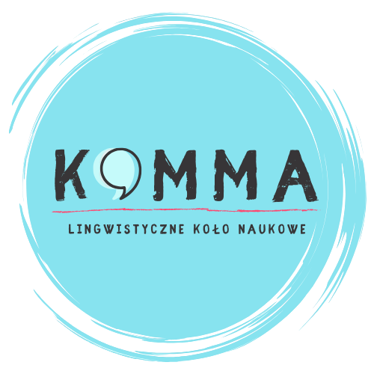**O Lingwistycznym Kole Naukowym „KOMMA”**

Nasza organizacja zrzesza studentów i doktorantów Wydziału Neofilologii Uniwersytetu Warszawskiego, którzy pasjonują się językiem i językoznawstwem. Nasi członkowie pochodzą z różnych kierunków studiów, takich jak germanistyka, romanistyka i lingwistyka stosowana, co pozwala nam rozwijać interdyscyplinarne spojrzenie na zagadnienia językoznawcze. Nasza strona na Facebooku:

<https://www.facebook.com/profile.php?id=61573782244970>